压力传感器30CP42-04

● 应用：氢燃料电堆控制系统，测量氢气路进口压力，不抗冷冻。

● 典型特征：

1. 螺纹：3/8-24 UNF-2B
2. 材质：316L SS
3. 建议对配接插件

（插件：1-1718644-1、插针：7-145267-1、防水塞：967067-1）

● 技术规格：

1. 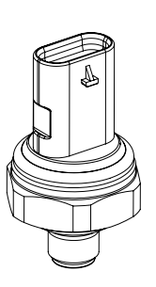供电电压：5±0.25VDC
2. 供电电流：10mA MAX
3. 输出电压：(10%~90%)Vcc
4. 工作压力：50~400 KPaA(绝压)
5. 安全压力：800KPa(绝压)
6. 破坏压力：2MPaA
7. 工作温度：-40℃~125℃
8. 输出负载：220KΩ下拉（PULL-DOWN）
9. 总误差带：初始（INITIAL）:±1%Vcc

全寿命(LIFE-CYCLE):±2%Vcc

1. 参考安装扭矩：12±2Nm

● 输出特性图

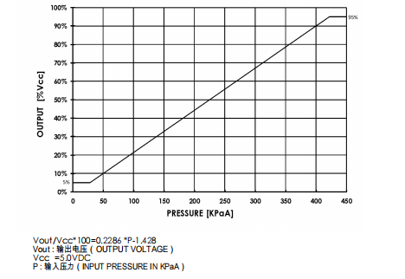

● 电气连接图

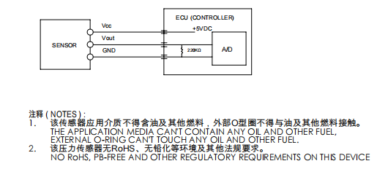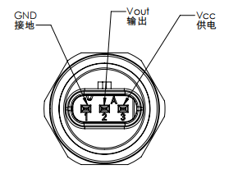

● 外形尺寸图

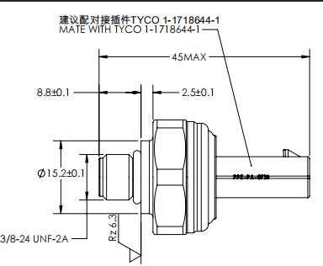

● 安装孔尺寸

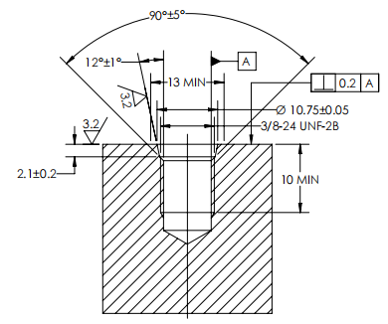

● 传感器安装角度要求

